КОНТРОЛЬНО-СЧЕТНЫЙ ОРГАН  МУНИЦИПАЛЬНОГО ОБРАЗОВАНИЯ  «УСТЬ-КОКСИНСКИЙ РАЙОН» РЕСПУБЛИКИ АЛТАЙ | 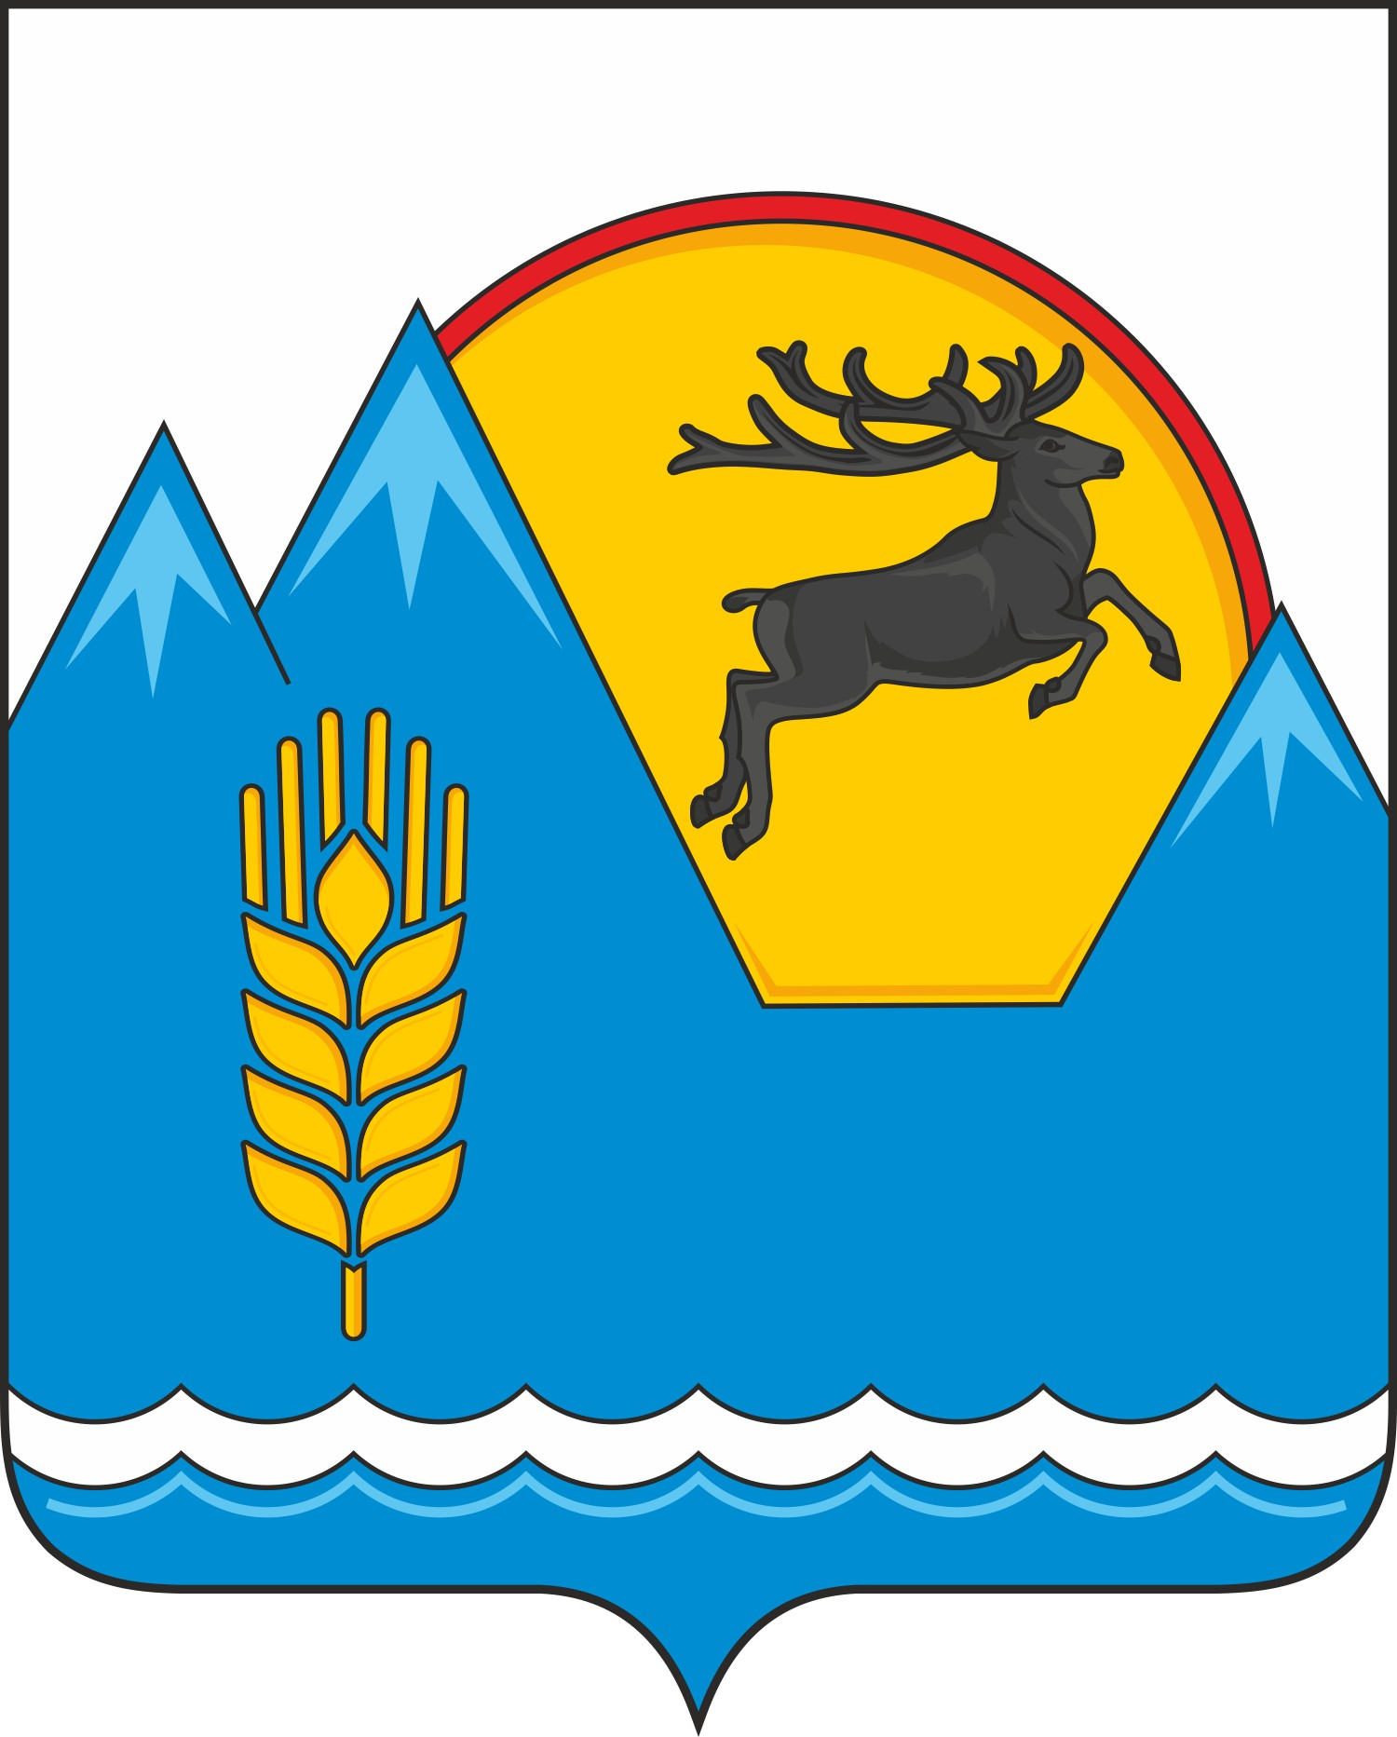 | АЛТАЙ РЕСПУБЛИКАНЫҤ  «КÖК-СУУ-ООЗЫ АЙМАК» МУНИЦИПАЛ ТӦЗӦЛМӦЗИНИҤ КОНТРОЛЬДООР-ТООЛООР ОРГАНЫ

Школьный пер., д.6, с. Усть-Кокса,  Республика Алтай, 649490 | тел.: 8(388-48) 22-1-62  E-mail: ksokoksa@yandex.ru

Заключение КСО МО «Усть-Коксинский район» РА № 24-п
на проект Решения «О бюджете Верх-Уймонского сельского поселения на 2023 год и на плановый период 2024 и 2025 годов»
( первое чтение).

с. Усть-Кокса «25» ноября 2022г.

Заключение по результатам экспертизы Контрольно-счётного органа муниципального образования «Усть-Коксинский район» Республики Алтай (далее - Заключение) на проект Решения «О бюджете муниципального образования Верх-Уймонского сельского поселения на 2023 год и плановый период 2024 и 2025 годов» подготовлено в соответствии с Бюджетным кодексом Российской Федерации, положениями Федерального закона от 07.02.2011 N 6-ФЗ «Об общих принципах организации и деятельности контрольно-счетных органов субъектов Российской Федерации и муниципальных образований», Положением о Контрольно-счетном органе муниципального образования «Усть-Коксинский район» РА, Положением о бюджетном процессе в Верх-Уймонском сельском поселении (далее - Положение о бюджетном процессе) и иными нормативными правовыми актами Российской Федерации, Республики Алтай, органов местного самоуправления Верх-Уймонского сельского поселения.

- Общие сведения
Согласно статье 14 Положения о бюджетном процессе при рассмотрении проекта бюджета сельского поселения в первом чтении обсуждается прогноз социально-экономического развития и основные направления бюджетной и налоговой политики на очередной финансовый год и плановый период.
Предметом рассмотрения проекта Решения являются основные характеристики бюджета, к которым относятся:
- прогнозируемый в очередном финансовом году и плановом периоде общий объем доходов;
- общий объем расходов бюджета в очередном финансовом году и плановом периоде;
- дефицит (профицит) бюджета в очередном финансовом году и плановом периоде.
В ходе проведения экспертизы проведена оценка проекта Решения «О бюджете Верх-Уймонского сельского поселения на 2023 год и на плановый период 2024 и 2025 годов» на его соответствие нормам бюджетного законодательства и иным нормативным правовым актам Российской Федерации, Республики Алтай и органов местного самоуправления Верх-Уймонского сельского поселения.
Проанализированы прогнозные показатели социально-экономического развития Верх-Уймонского сельского поселения на период 2023-2025 гг., а так же исходные данные, формирующие доходную часть бюджета Верх-Уймонского сельского поселения (далее - бюджет поселения).
2. Анализ прогноза социально-экономического развития и основных направлений бюджетной и налоговой политики.
Прогноз социально-экономического развития муниципального образования «Верх-Уймонское сельское поселение» на 2023 год и плановый период 2024-2025 годов (далее – Прогноз), одобрен постановлением главы сельской администрации от 07.11.2022 № 135, то есть в соответствии с положением пункта 3 статьи 173 Бюджетного кодекса Российской Федерации (далее – БК РФ). Прогноз социально-экономического развития муниципального образования одобряется местной администрацией одновременно с принятием решения о внесении проекта бюджета в представительный орган. Решение о вынесении проекта о бюджете на 2023 год и плановый период 2024 и 2025 годов Верх-Уймонского сельского поселения в Совет депутатов для его рассмотрения было принято распоряжением главы сельской администрации от 07.11.2022 № 48.
Анализ прогноза социально-экономического развития показал, что в прогнозе на 2023-2025 годы присутствует информация за предыдущий год, предварительные итоги социально-экономического развития за истекший период текущего финансового года и ожидаемые итоги социально-экономического развития за текущий финансовый год.
В составе материалов к проекту решения о бюджете представлены основные направления бюджетной и налоговой политики на 2023 -2025 годы, одобрены постановлением Главы сельской администрации от 07.11.2022 года № 134.
Основной задачей бюджетной политики остается эффективное управление и использование бюджетных средств направленное на обеспечение сбалансированности и использование бюджетных средств направленное на обеспечение сбалансированности бюджета сельского поселения.
Приоритетом бюджетной политики, на период 2023 – 2025 годов, является:
- управление бюджетными рисками;
- повышение операционной эффективности деятельности по планированию и исполнению местного бюджета;
- развитие межбюджетных отношений.
Налоговая политика поселения направлена на повышение доходного потенциала МО «Верх-Уймонское сельское поселение».
Основные направления налоговой политики:
- повышение качества управления доходами местного бюджета;
- проведение оценки эффективности налоговых расходов;
- расширение налогооблагаемой базы по имущественным налогам;
3. Основные характеристики бюджета сельского поселения на 2023 год и плановый период 2024 и 2025 годов.
Представленный Проект бюджета составлен сроком на три года (на очередной финансовый год и плановый период), что соответствует части 4 статьи 169 БК РФ.
В статье 1 и статье 3 проекта Решения предлагается утвердить основные характеристики бюджета поселения на 2023 год и на плановый период 2024 и 2025 годов: прогнозируемый общий объем доходов местного бюджета, общий объем расходов, прогнозируемый дефицит.
Общий объем доходов местного бюджета прогнозируется на 2023 год в сумме 8 730,38 тыс. рублей, плановый темп роста доходов к ожидаемой оценки исполнения 2022 года (10 099,64 тыс. рублей) составляет – 86,4%.
Общий объем расходов местного бюджета прогнозируется на 2023 год в сумме 8 730,38 тыс. рублей, плановый темп роста расходов к ожидаемой оценки исполнения 2022 года (10 168,73 тыс. рублей) составляет 85,9%.
Прогнозируемый дефицит местного бюджета составит на 2023 год в сумме 0,00 тыс. рублей.
Общий объем доходов местного бюджета, прогнозируемый на 2024 год – 6 244,94 тыс. рублей, на 2025 год – 6 288,40 тыс. рублей, плановый темп роста доходов к предыдущему году составляет – 71,5% и 100,7 %.
Общий объем расходов местного бюджета, прогнозируемый на 2024 год – 6 244,94 тыс. рублей, на 2025 год – 6 288,40 тыс. рублей, плановый темп роста расходов к предыдущему году составляет 71,5% и 100,7%.
Прогнозируемый дефицит местного бюджета составит на 2024 год - 0,00 тыс. рублей и на 2025 год - 0,00 тыс. рублей.
Общий объем условно утверждаемых расходов местного бюджета на 2024 год предусмотрен в сумме 144,62 тыс. рублей и на 2025 год в сумме 290,63 тыс. рублей, что соответствует п. 3 ст. 184.1 БК РФ и п.5 ст. 4 Положения о бюджетном процессе.
Проектом Решения установлены: перечень главных администраторов доходов местного бюджета и главных администраторов источников финансирования дефицита местного бюджета.
Структура и содержание проекта закона соответствует требованиям ст. 184.1, 184.2 БК РФ, а также ст. 4 Положения о бюджетном процессе.
Верхний предел муниципального долга на 1 января 2024 года, на 1 января 2025 года и на 1 января 2026 года, в том числе верхний предел муниципального долга по муниципальным гарантиям предусмотрен в размере 0,00 тыс. рублей, что соответствует ст. 107 БК РФ.
4. Анализ общего объема доходов бюджета сельского поселения
В соответствии с проектом Решения доходы местного бюджета в 2023 году составят 8 730,38 тыс. рублей, в том числе налоговые доходы – 2 015,98 тыс. рублей, или 23,1 % объема доходов местного бюджета, неналоговые доходы – 0,00 тыс. рублей (0 %), безвозмездные поступления – 6 714,40 тыс. рублей (76,9 %).
В 2024 году доходы местного бюджета составят 6 244,94 тыс. рублей, в том числе налоговые доходы – 2 046,34 тыс. рублей, или 32,8 % объема доходов местного бюджета, неналоговые доходы – 0,00 тыс. рублей (0 %), безвозмездные поступления – 4 198,16 тыс. рублей (67,2 %).
В 2025 году доходы местного бюджета составят 6 288,40 тыс. рублей, в том числе налоговые доходы – 2 073,90 тыс. рублей, или 33 % объема доходов местного бюджета, неналоговые доходы – 0,00 тыс. рублей (0 %), безвозмездные поступления – 4 214,50 тыс. рублей (67%).
Анализ поступлений доходов, приведенный в таблице «Прогнозные показатели поступлений доходов в местный бюджет на 2023 год и плановый период 2024 и 2025 годов», проведен согласно оценке ожидаемого исполнения доходов за 2021 год, представленной с проектом Решения.
Прогнозные показатели поступлений доходов в местный бюджет на 2023 год и плановый период 2024 и 2025 годов
(тыс. рублей)
Наименование | Оценка  20221 года | 2023 год | 2024 год | 2025 год | Отклонение
 |  |  |  |  | 2023 год  от оценки  2022 года |  | 2024 год от  2023 года |  | 2025 год от  2024 года
 |  |  |  |  | +/- | % | +/- | % | +/- | %
1 | 2 | 3 | 4 | 5 | 6 | 7 | 8 | 9 | 10 | 11
Налоговые доходы | 1888,37 | 2 015,98 | 2 046,34 | 2 073,90 | +127,61 | +6,8 | +30,36 | +1,5 | +27,56 | +1,3
Доля в общем объеме доходов, % | 18,7 | 23,1 | 32,8 | 33
Неналоговые доходы | 221,77 | 0,00 | 0,00 | 0,00 | - | - | - | - | - | -
Доля в общем объеме доходов, % | 2,2 | - | - | -
Безвозмездные поступления | 7 989,50 | 6 714,40 | 4 198,60 | 4 214,50 | -1275,10 | -16 | -2515,80 | -37,5 | +15,90 | +0,4
Доля в общем объеме доходов, % | 79,1 | 76,9 | 67,2 | 67
Итого: | 10 099,64 | 8 730,38 | 6 244,94 | 6 288,40 | -1369,26 | -13,6 | -2485,44 | -28,5 | +43,46 | +0,7
Как следует из таблицы общий объем доходов на 2023 год спрогнозирован со спадом по отношению к оценки ожидаемого исполнения бюджета по доходам в 2022 году на «-» 1 369,26 тыс. рублей или на «-»13,6%, снижение за счет уменьшения безвозмездных поступлений «-» 1 275,10 тыс. рублей.
Ожидаемое поступление доходов в 2024 году спрогнозировано ниже объема доходов в 2023 году на «-» 2 485,44 тыс. рублей или на «-» 28,5%, снижение за счет уменьшения объема безвозмездных поступлений на «-» 2515,80 тыс. рублей или на «-» 37,5 %.
Ожидаемое поступление доходов в 2025 году по отношению к прогнозируемому объему доходов 2024 года выше на «+» 43,46 тыс. рублей или «+» 0,7%, за счет незначительного увеличения налоговых доходов и объема безвозмездных поступлений.
Анализ доходной части бюджета поселения по безвозмездным поступлениям на 2023-2025 годы показывает динамику снижения доли безвозмездных поступлений - 2023 год к ожидаемому исполнению доходов в 2022 году на 16 процентных пункта и доля в общем объеме доходов составляет 76,9%, 2024год к 2023 году понижение доли безвозмездных поступлений на 37,5 процентных пункта, доля в общем объеме доходов составляет 67,2%, 2025 год к 2024 году спрогнозирован с повышением на 0,4 процентных пункта, доля в общем объеме доходов составит 67%.
В целом, бюджет поселения по-прежнему зависит от безвозмездных поступлений от других бюджетов бюджетной системы РФ, которые в виде дотаций на выравнивание бюджетной обеспеченности направляются в местный бюджет из республиканского бюджета и бюджета МО «Усть-Коксинский район».
В структуре поступлений налоговых доходов на очередной финансовый год и два года планового периода ведущую роль занимают налоги на имущество– 85,7% от суммы налоговых и неналоговых доходов и составляет 1 727,53 тыс. рублей, соответственно 85,6% (1 750,91 тыс. рублей) и 85,4% (1 771,49 тыс. рублей).
Вторым источником доходов по объему поступлений в бюджет сельского поселения являются налог на доходы физических лиц – 10,9% от суммы налоговых и неналоговых доходов и составляет 218,95 тыс. рублей, соответственно 11% (225,527 тыс. рублей) и 11,2% (232,28 тыс. рублей).
Третьим источником доходов являются Налоги на совокупный доход –3,4% от суммы налоговых и неналоговых доходов и составляет 69,50 тыс. рублей, соответственно 3,4% (69,91 тыс. рублей) и 3,4% (70,13 тыс. рублей).
5. Анализ общего объема расходов бюджета сельского поселения
Статьей 4 Положения о бюджетном процессе общий объем расходов в очередном финансовом году и плановом периоде определен в качестве одной из характеристик бюджета сельского поселения и является предметом рассмотрения проекта решения о бюджете в первом чтении.
Проектом Решения установлен общий объем расходов местного бюджета: 2023 год в сумме – 8 730,38 тыс. рублей, 2024 год в сумме – 6 244,94 тыс. рублей, 2025 год в сумме – 6 288,40 тыс. рублей.
К показателям ожидаемых расходов за 2022 год (10 168,73 тыс. рублей) расходы местного бюджета на 2023 год уменьшены на «-» 14,1% или в абсолютном выражении на «-» 1 438,35 тыс. рублей, на 2024 год к прогнозируемым на 2023 год показатели ниже на «-» 28,5% («-» 2 485,44 тыс. рублей), на 2025 год к прогнозируемым расходам 2024 года показатели выше на «+»0,7% («+» 43,46 тыс. рублей).
Анализ общего объема расходов местного бюджета приведен в таблице
(тыс. рублей)
Наименование расходов | 2022 г.  Оценка ожидаемого исполнения расходов | 2023 год | 2024 год | 2025 год | Темп роста (%)
 |  |  |  |  | 2023 г. к ожидаемому исполнению 2022 г. | 2024 г. к 2023 г. | 2025 г. к 2024 г.
1 | 2 | 3 | 4 | 5 | 6 | 7 | 8
Общий объем расходов бюджета (тыс. рублей) | 10 168,73 | 8 730,38 | 6 244,94 | 6 288,40 | 85,9 | 71,5 | 100,7

Расходы местного бюджета на 2022 год и плановые 2023 и 2024 годы сформированы, исходя из финансового обеспечения доходной части местного бюджета.
Детализация расходной части местного бюджета является предметом второго чтения.
6. Выводы и предложения
При формировании параметров бюджета поселения на 2023 – 2025 г.г. за основу взяты: основные направления бюджетной и налоговой политики Сельской администрации Верх-Уймонского сельского поселения на 2023 - 2025 годы, одобренные постановлением Главы сельского администрации от 07.11.2022 года № 134, Прогноз социально-экономического развития МО «Верх-Уймонское сельское поселение» на 2023 - 2025 годы, одобрен Главой сельской администрации (постановление от 07.11.2022 № 135).
На 2023 год общий объем доходов бюджета поселения прогнозируется в сумме 8 730,38 тыс. рублей, общий объем расходов бюджета поселения прогнозируется в сумме 8 730,38 тыс. рублей, прогнозируемый дефицит в сумме 0,00 тыс. рублей.
На 2024 год и 2025 год общий объем доходов бюджета поселения прогнозируется в сумме 6 244,94 тыс. рублей и соответственно 6 288,40 тыс. рублей, общий объем расходов бюджета поселения прогнозируется в сумме 6 244,94 тыс. рублей, и соответственно 6 288,40 тыс. рублей прогнозируемый дефицит по годам в сумме 0,00 тыс. рублей.
Общий объем условно утверждаемых расходов местного бюджета на 2024 год предусмотрен в сумме 144,62 тыс. рублей и на 2025 год в сумме 290,63 тыс. рублей, что соответствует п. 3 ст. 184.1 БК РФ и п.5 ст. 4 Положения о бюджетном процессе.
Проект решения «О бюджете муниципального образования Верх-Уймонского сельского поселения на 2023 год и на плановый период 2024 и 2025 годов» в целом соответствует нормам бюджетного законодательства, а также нормам положения о бюджетном процессе в Верх-Уймонском сельском поселении.
Таким образом, Контрольно-счетный орган рекомендует Сельскому Совету депутатов рассмотреть проект решения в первом чтении.

Аудитор КСО Н.В.Казанцева

Принят Государственной Думой 28 января 2011 года. Одобрен Советом Федерации 2 февраля 2011 года (в ред. Федеральных законов от 02.07.2013 N 185-ФЗ, от 04.03.2014 N 23-ФЗ, от 01.07.2021 N 255 ФЗ).
Утверждёно Решением Совета Депутатов МО «Усть-Коксинский район» РА от 30.03.2018 № 8-11 (изменение от 22.05.2019 № 18-6; от 21.12.2021 39-3; от 28.04.2022 № 42-11)
Утверждёно Решением сельского Совета депутатов от 25.10.2021 № 22-3.

